**Муниципальное казённое общеобразовательное учреждение**

**«Средняя общеобразовательная школа № 4» с. Московского**

**Изобильненского района Ставропольского края**

**Методическое объединение учителей начальных классов**

**Комплексная**

**самостоятельная работа**

**для 4 класса**

**по теме:**

***«По пути Эстафеты Олимпийского огня***

***в октябре 2013 года»***

**Работа выполнена**

**учителем начальных классов**

**высшей квалификационной категории**

**Квасовой Верой Владимировной**

**2013 год**

**Основные характеристики и особенности**

**комплексной самостоятельной работы**

**для учащихся 4 класса.**

**Одним из планируемых результатов обучения в начальной школе является способность учащихся к решению учебно-практических и учебно-познавательных задач на основе:**

**- комплекса знаний и представлений о природе, обществе, человеке, знаковых и информационных системах;**

**- умений учебно-познавательной и предметно-практической деятельности;**

**- обобщённых способов деятельности;**

**- коммуникативных умений.**

**В связи с этим *целью* комплексной самостоятельной работы является формирование учебной компетентности у учащихся 4 класса, развитие их способности работать с информацией, представленной в различной форме**

**и решать учебно-практические и учебно-познавательные задачи на основе сформированных предметных знаний и умений, а также универсальных учебных действий.**

**Основная *задача* – подготовить учащихся к выполнению комплексной итоговой контрольной работе за курс начальной школы.**

**В соответствии с целью работы её *структура и содержание* определяются двумя междисциплинарными программами: «Чтение. Работа с текстом» и «Программа формирования универсальных учебных действий».**

**В программе «Чтение. Работа с текстом» выделяются следующие три**

**блока учебных действий (умений):**

**- блок «Поиск информации и понимание прочитанного»: находить в тексте конкретные сведения, факты, заданные в явном виде; определять тему и главную мысль текста; вычленять содержащиеся в тексте основные события**

**и устанавливать их последовательность; упорядочивать информацию по заданному основанию; сравнивать между собой объекты, описанные в тексте, выделяя два-три существенных признака; понимать информацию, представленную в неявном виде; понимать информацию, представленную**

**разными способами: словесно, в виде схемы; понимать текст, опираясь не только на содержащуюся в нём информацию, но и на структуру, выразительные средства текста;**

**- блок «Преобразование и интерпретация информации»: соотносить факты с общей идеей текста, устанавливать простые связи, не показанные в тексте напрямую; формулировать несложные выводы, основываясь на тексте; находить аргументы, подтверждающие вывод; сопоставлять и обобщать содержащуюся в разных частях текста информацию; составлять на основании текста небольшое монологическое высказывание, отвечая на поставленный вопрос;**

**- блок «Оценка информации»: высказывать оценочные суждения и свою точку зрения о прочитанном тексте; оценивать содержание, языковые особенности и структуру текста; определять**

**место и роль иллюстративного ряда в тексте; на основе имеющихся знаний, жизненного опыта подвергать сомнению достоверность прочитанного, обнаруживать пробелы в информации и находить пути восполнения этих пробелов.**

**Время завершения обучения в начальной школе характеризуется тем, что происходит переход от обучения чтению к чтению для обучения. Поэтому основой работы являются тексты, включающие разнообразные практические ситуации, выходящие за пределы детского опыта, поскольку в основной школе ученикам предстоит работать именно с такими текстами.**

**Среди универсальных учебных действий, составляющих основу для продолжения обучения, для комплексной работы выбраны следующие группы действий:**

**- в сфере регулятивных универсальных учебных действий - способность принимать и сохранять учебную задачу, планировать её реализацию, в том числе во внутреннем плане, контролировать и оценивать свои действия, вносить соответствующие коррективы в их выполнение;**

**- в сфере познавательных универсальных учебных действий - использовать знаково-символические средства, в том числе моделирование, владеть широким спектром логических действий и операций, включая общие приёмы решения задач;**

**- в сфере коммуникативных универсальных учебных действий - адекватно передавать информацию, выражать свои мысли в соответствии с поставленными задачами и отображать предметное содержание и условия деятельности в речи.**

**Таким образом, комплексная самостоятельная работа будет способствовать формированию отдельных универсальных учебных способов действий (регулятивных, познавательных и коммуникативных) в ходе**

**решения различных задач на межпредметной основе.**

**Информационные листы с текстами располагаются в классе в уголке «Олимпиада «Сочи -2014»».**

**Задания даются учащимся индивидуально. Два из них проектно-творческого характера.**

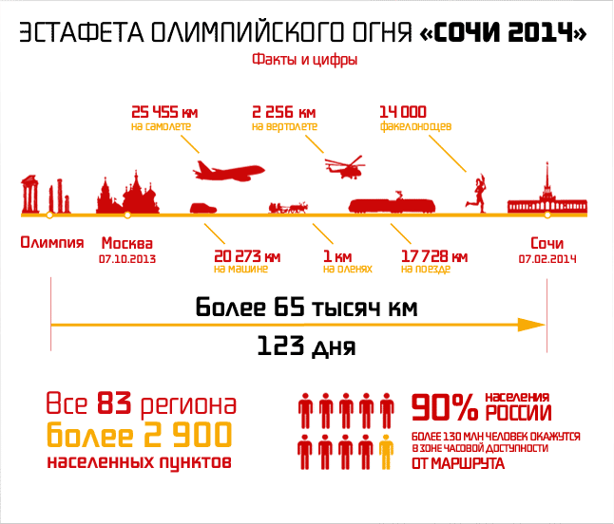

Эстафета Олимпийского огня начала свой путь из Москвы 7 октября 2013 года. По расчетам организаторов, в зоне часовой доступности от маршрута Эстафеты окажется 90% населения России, таким образом, около 130 миллионов жителей нашей страны смогут стать непосредственными зрителями и участниками Эстафеты.

За всю историю Олимпийских зимних игр Эстафета Олимпийского огня «Сочи 2014» станет самой продолжительной. Самой продолжительной Эстафета «Сочи 2014» станет также среди всех национальных Эстафет, полностью проходивших на территории принимающей Игры страны. Олимпийский факел «Сочи 2014» пронесут через 2900 населенных пунктов всех 83 субъектов нашей страны 14 тысяч факелоносцев во время Эстафеты Олимпийского огня. Завершится Эстафета Церемонией Открытия Олимпийских игр в городе Сочи 7 февраля 2014 года.

**День 1. 7 октября.**

**Москвичи приветствуют Олимпийский огонь «Сочи 2014».**

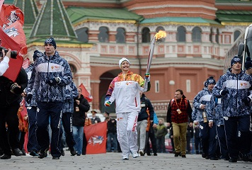

В Москве прошел первый день Эстафеты Олимпийского огня «Сочи 2014». По улицам столицы Олимпийский огонь пронес 241 факелоносец, преодолев в общей сложности 33 км. Маршрут охватил Красную площадь, набережные Москвы-реки, Парк Горького, МГУ им. Ломоносова и Воробьевы Горы.

**День 2. 8 октября.**

**В Москве пробежал звездный состав факелоносцев.**

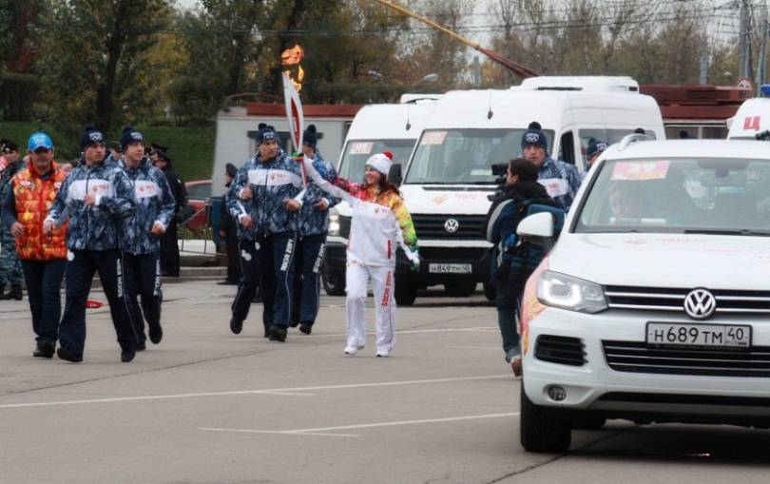﻿ Эстафета Олимпийского огня «Сочи 2014» продолжилась во вторник в Москве. Более 250 факелоносцев пронесли Огонь по улицам столицы, преодолев порядка 44 километров. Мэр Москвы Сергей Собянин на Красной площади завершил Московский этап Эстафеты «Сочи 2014».

**День 3. 9 октября.**

**Олимпийский огонь в Лампаде путешествовал по социальным объектам Москвы.**

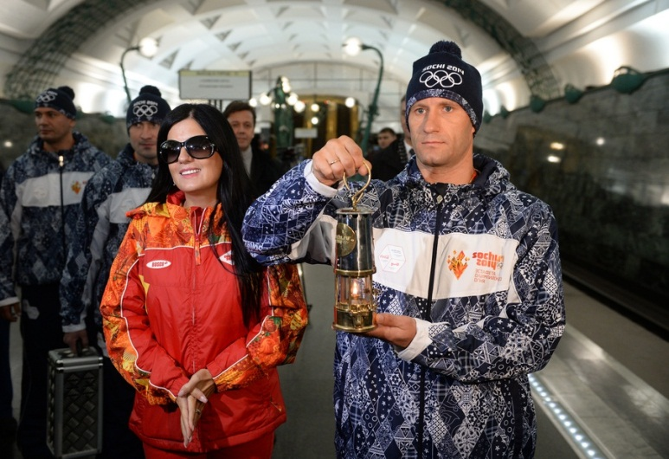

Эстафета Олимпийского огня посетила социально значимые места столицы. Послы «Сочи 2014» Ирина Слуцкая, Лидия Скобликова и Диана Гурцкая побывали с Олимпийской лампадой в благотворительных, социальных, общественных учреждениях. В заключительный день московского этапа Олимпийский огонь путе- шествовал по столице без факелоносцев.

**День 4. 10 октября.**

**«Поехали!»: Факелоносцы «Сочи 2014» прокатились по Подмосковью на вейкборде, мотоцикле и сноуборде.**

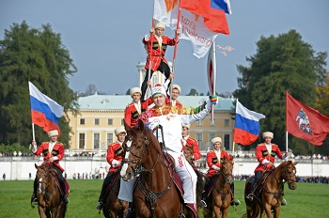Эстафета Олимпийского огня «Сочи 2014» проехала в четверг по городам Московской области. Олимпийский огонь привет-ствовали [Коломна](http://torchrelay.sochi2014.com/novost-letchik-kosmonavt-mihail-tyurin-probezhal-s-fakelom-olimpiyskogo-ognya-v-kolomne), [Одинцово](http://torchrelay.sochi2014.com/novost-gildagart-bot-stala-pervim-fakelonostsem-etapa-estafeti-olimpiyskogo-ognya-sochi-2014-v-odintsovo), [Красногорск](http://torchrelay.sochi2014.com/novost-vladimir-petrov-zazheg-chashu-v-podmoskovnom-krasnogorske), [Дмитров](http://torchrelay.sochi2014.com/gorod-dmitrov), а также [музей-усадьба Архангельское](http://torchrelay.sochi2014.com/novost-vsadniki-pronesli-olimpiyskiy-ogon-po-muzeyu-usadbe-arhangelskoe). 198 факелоносцев преодолели 43 километра, используя, в том числе, альтернативные способы передвижения: Олимпийский огонь путешествовал на лошади, мотоцикле, вейкборде, коньках, сноуборде.

**День 5-й. 11 октября.**

**Старинные купеческие пейзажи Торжка и волжский «Поцелуй Огня» на лодках-драконах.**

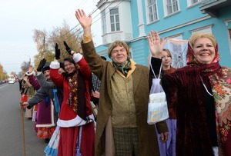

Эстафета Олимпийского огня «Сочи 2014» прошла по городам Тверской области. Факелоносцы пробежали на фоне купеческих пейзажей [Торжка](http://torchrelay.sochi2014.com/gorod-torzhok), передав Эстафету столице региона, городу Воинской славы [Твери](http://torchrelay.sochi2014.com/gorod-tver).

**День 6-й. 12 октября.**

**Олимпийское единство поколений - Эстафету «Сочи 2014» в Ржеве и Смоленске встречают свадебные пары и ветераны Великой Отечественной войны.**

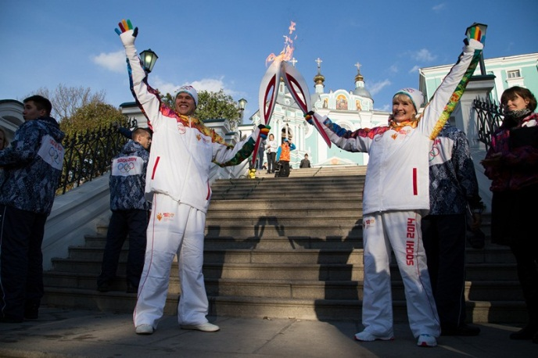

Эстафета Олимпийского огня «Сочи 2014» проследовала по улицам Ржева, затем пересекла границу Тверской области и отправилась на Смоленскую землю. Факелоносцы привет-ствовали ветеранов Великой Отечественной войны и молодо-женов в свадебных нарядах.

**День 7-й. 13 октября.**

**Спортивный эскорт Эстафеты Олимпийского огня: всадники и  академические лодки в Калуге.**

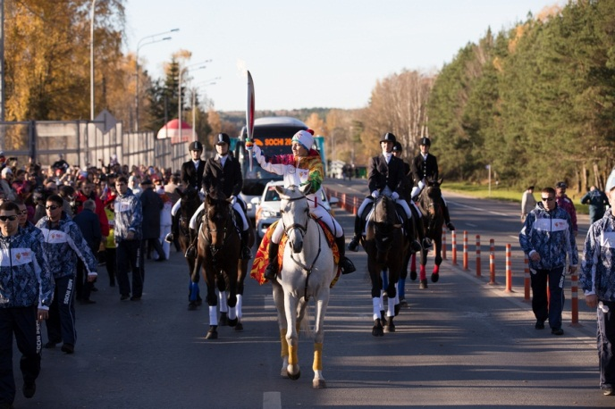

Эстафету Олимпийского огня «Сочи 2014» приняла Калужская область. По улицам Юхнова и Калуги Олимпийский огонь пронесли 127 факелоносцев, преодолев расстоя-ние в 23 километра.

**День 8-й. 14 октября.**

**В Тульской области огонь пронесли литераторы, спортсмены и факелоносцы Олимпиады-80.**

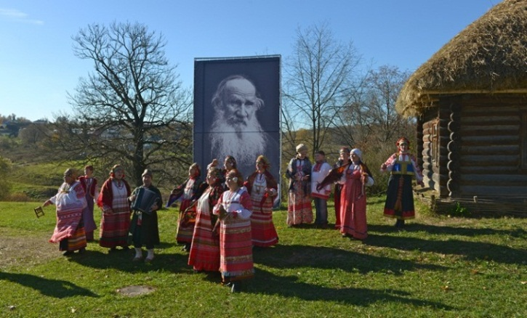

Эстафета Олимпийского огня прошла через города Тульской области. Огонь «Сочи 2014» пронесли по Ясной Поляне, Новомосковску и Туле.

**День 9-й. 15октября.**

**Олимпийский огонь «Сочи 2014» передали в Рязани под стихи Есенина.**

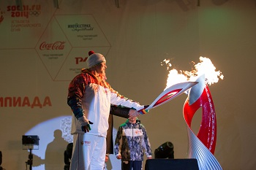

Рязань приняла Эстафету Олимпийского огня «Сочи 2014». 130 факелоносцев пробежали по центральным улицам города, преодолев в общей сложности расстояние в 25,5 км. Участниками Эстафеты стали более 120 тысяч жителей Рязани.

**День 10. 16 октября.**

**Народный колорит Муромских легенд и «Золотые ворота» Владимира.**

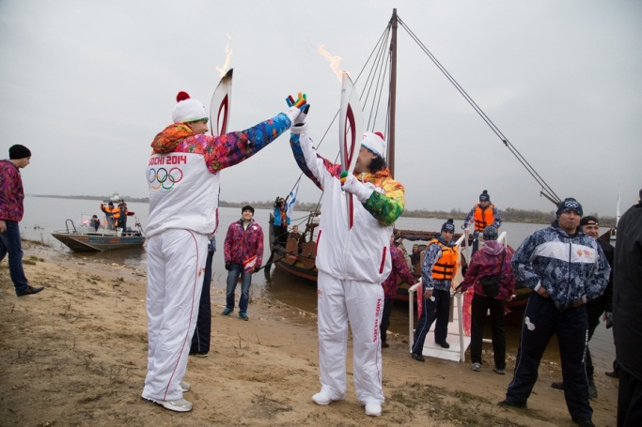

Эстафета Олимпийского огня «Сочи 2014» посетила города Влади-мирской области. 117 факелоносцев пронесли Огонь по Мурому и Владимиру, пробежав с олим-пийским факелом порядка 25 км.

В Муроме Олимпийский Огонь приветствовал герой русского былинного эпоса Илья Муромец.

**День 11. 17 октября.**

**Отблески куполов Суздаля и старинные соборы Иваново на пути Эстафеты Олимпийского огня «Сочи 2014» .**

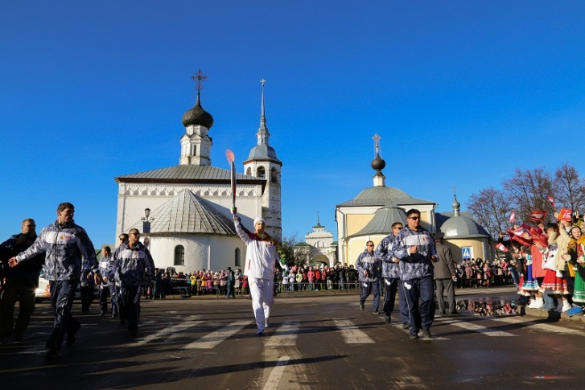

﻿Эстафета Олимпийского огня «Сочи 2014» посетила города Суздаль и Иваново. На одиннадцатый день Эстафеты 120 факелоносцев преодолели расстояние в 23,4 км, более 300 волонтеров приняли участие в подготовке праздника.

**День 12. 18 октября.**

**Эстафета Олимпийского огня «Сочи 2014» встретила первый снег, посетила левитановские места Плёса и проехала на русской тройке по Костроме.**

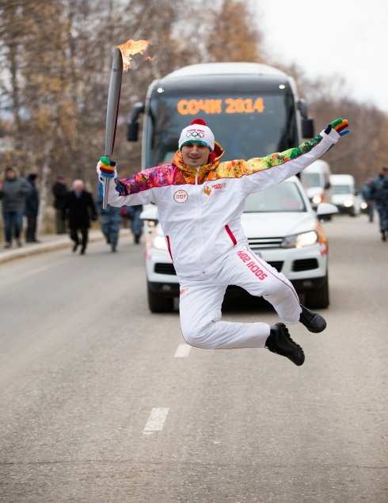

Города Плёс и Кострома встретили Эстафету Олимпийского огня «Сочи 2014». По двум городам Золотого Кольца Олимпийский огонь пронесли 95 факелоносцев, преодолев расстояние в 23 км. Участниками Олимпийского праздника стали многие десятки тысяч зрителей.

В Плёсе Эстафета «Сочи 2014» прошла вдоль живописных берегов Волги. Факелоносцы пробежали по местам, вдохновившим когда-то великих русских художников Левитана, Репина, Верещагина.

**День 13.19 октября.**

**Валентина Терешкова зажгла Чашу Олимпийского огня «Сочи 2014» в Ярославле.**

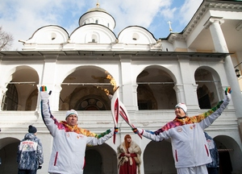

Эстафета Олимпийского огня «Сочи 2014» побывала в Ярославле. По улицам древнейшего города на Волге Олимпийский огонь пронесли 150 человек, преодолев расстояние в 27 км.

**День 14. 20 октября.**

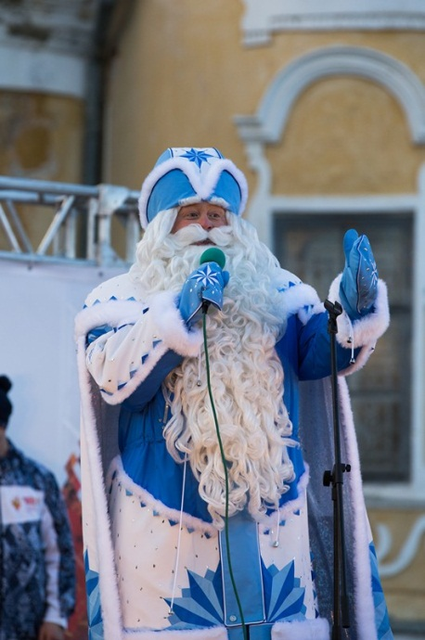**В Вологде Дед Мороз прокатил Олимпийский огонь на тройке лошадей.**

Эстафета Олимпийского огня посетила [Вологду](http://torchrelay.sochi2014.com/%D0%92%D0%BE%D0%BB%D0%BE%D0%B3%D0%B4%D1%83). 130 факелоносцев пробежали 22,5 км по улицам города, среди них – 2000-тысячный факелоносец Эстафеты «Сочи 2014».

У стен Вологодского Кремля Эстафету «Сочи 2014» встречал любимый всеми новогодний волшебник – Дед Мороз, специально приехавший на Олимпийский праздник из своей резиденции в Великом Устюге.

**День 16. 22 октября.**

**Карелия зарядила Олимпийский огонь магической духовной силой**

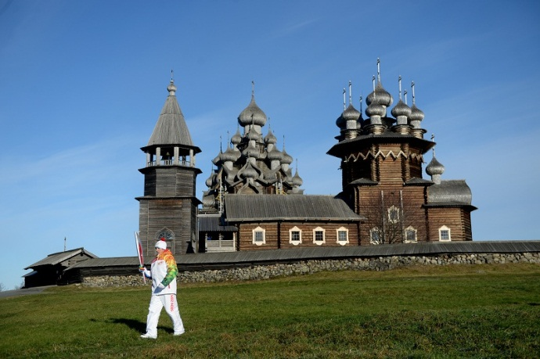﻿

Карелия встретила Эстафету Олимпийского огня «Сочи 2014». 70 факелоносцев пробежали 1,3 км по территории музея-заповедника Кижи и 13,9 км по столице Карелии Петрозаводску.

**День 17. 23 октября.**

**Эстафету Олимпийского огня «Сочи 2014» встретили карельский Дед Мороз и аляскинские хаски.**

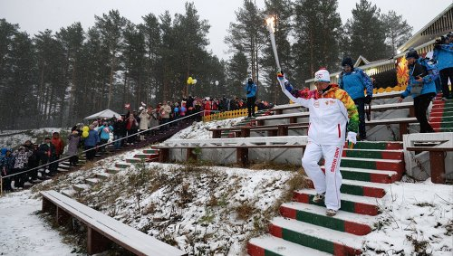

В Карелии продолжилась Эстафета Олимпийского огня «Сочи 2014». Свои имена в историю Олимпийского движения вписали 10 факелоносцев поселка Пряжа и города Олонец, преодолев в общей сложности расстояние в 3,6 км.

**День 18. 24 октября.**

**Олимпийский огонь в Великом Новгороде зажегся на Рюриковом городище и повторил часть пути «из варяг в греки».**

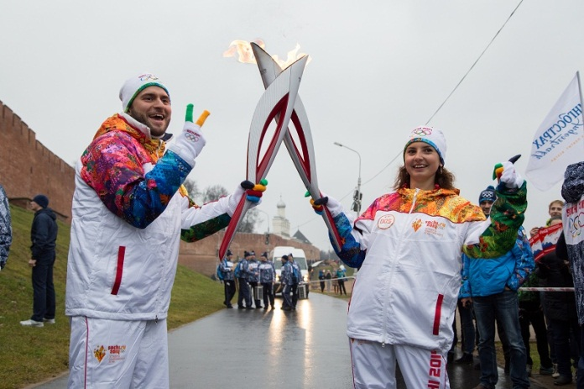Эстафету Олимпийского огня «Сочи 2014» принял Великий Новгород. 90 факелоносцев пронесли Олим-пийский Факел по улицам города, преодолев расстояние в 20,6 км. Символ Олимпийских зимних игр «Сочи 2014» зажегся в столице Новгородской области на Рюри-ковом городище – в месте зарождения русской государ-ственности.

**День 19. 25 октября.**

**Поцелуи Огня Эстафеты «Сочи 2014» на вершине башни древней крепости Изборска и в самом большом Кремле Европы в Пскове.**

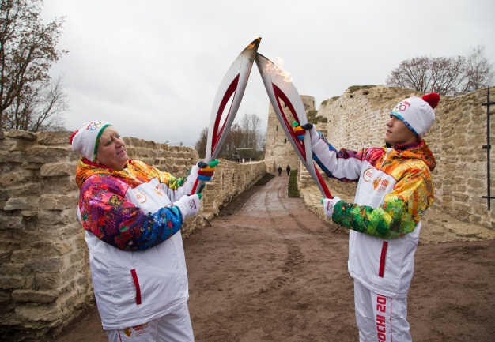Эстафета Олимпийского огня «Сочи 2014» пересекла Псковскую область. 72 факелоносца пронесли Олим-пийское пламя по территории древней Изборской крепости и по Пскову, преодолев расстояние в 14 км. Первым на Псковской земле Олимпийский огонь встретил Изборск. Один из самых древних на Руси, упоминаемый в летописи еще в 862 году, «железный город» каменной стеной своей крепости защищал соседние Псков и Новгород, выдерживая десятки вражеских осад. Сегодня крепость, расположенная на крутых холмистых склонах, включена в список объектов всемирного наследия ЮНЕСКО.

**День 20. 26 октября.**

**Олимпийская чемпионка Светлана Журова и пилот «Формулы 1» Виталий Петров пронесли Олимпийский огонь «Сочи 2014» по улицам Гатчины.**

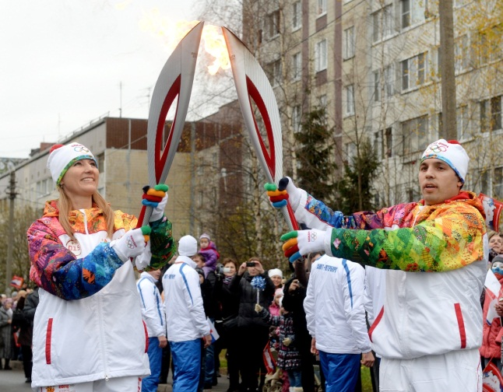

Эстафета Олимпийского огня «Сочи 2014» продолжает путешествие по городам Северо-Западного Федераль-ного округа – на один день олим-пийской столицей стала [Гатчина](http://torchrelay.sochi2014.com/gorod-gatchina). 95 факелоносцев пронесли Огонь по живописным местам дворцово-парковых ансамблей, преодолев расстояние в 16 км.

**День 21. 27 октября.**

**Эстафета Олимпийского огня «Сочи 2014» на берегах Невы.**

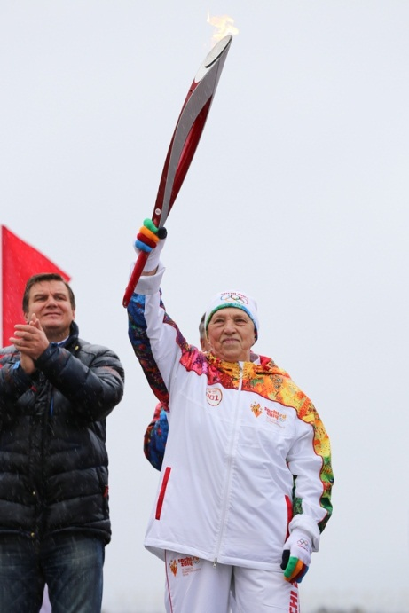  
Эстафету Олимпийского огня «Сочи 2014» принял Санкт-Петербург. Маршрут в 35,5 км по центральным улицам города пробежал 221 факелоносец.

Эстафета «Сочи 2014» стартовала на Площади Победы. Первый факелоносец Галина Зыбина – победительница Олимпийских игр в толкании ядра, первая олимпийская чемпионку в истории СССР.  Спортсменка, пережившая 900 дней блокады, прошла с Олимпийским факелом сквозь мемориал «Героическим защитникам Ленинграда».

**День 22. 28 октября.**

**Эстафета «Сочи 2014» посетила исторические пригороды Санкт-Петербурга.**

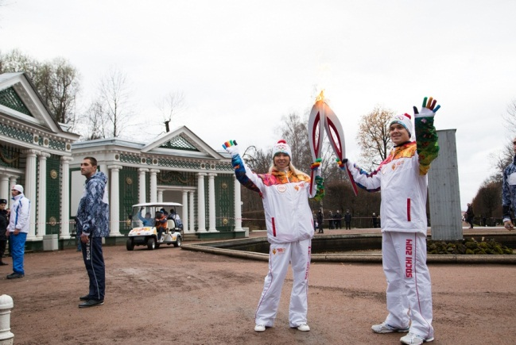Эстафета Олимпийского огня «Сочи 2014» прошла по пригородным районам Санкт-Петербурга. 231 факелоносец пробежал с Олимпийским огнем по улицам Кронштадта, Ломоносова, Петергофа, Павловска и Пушкина, общая длина маршрута составила 36,7 км.

**День 23. 29 октября.**

**Эстафета Олимпийского огня в Калининграде побывала на борту легендарного парусника «Крузенштерн», в уникальном лесу Куршской косы и запустила обратный отсчет до Игр в Сочи**

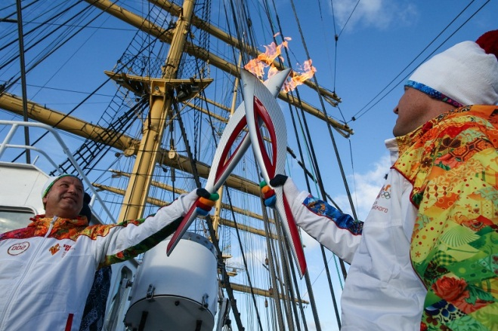

Эстафета Олимпийского огня «Сочи 2014» прошла по территории Калининградской области. 106 факе-лоносцев пробежали с Олимпийским факелом более 22 км. Маршрут Эстафеты включил национальный парк «Куршская коса», барк «Крузенштерн», города Светлогорск и Калининград.

**День 24. 30 октября.**

**Эстафета Олимпийского огня «Сочи 2014» встретила зиму в Мурманске.**

Всего за три часа лампада с Олимпийским огнем доставлена в авиарейсом из янтарной осени Калининграда к заснеженным холмам Заполярья.

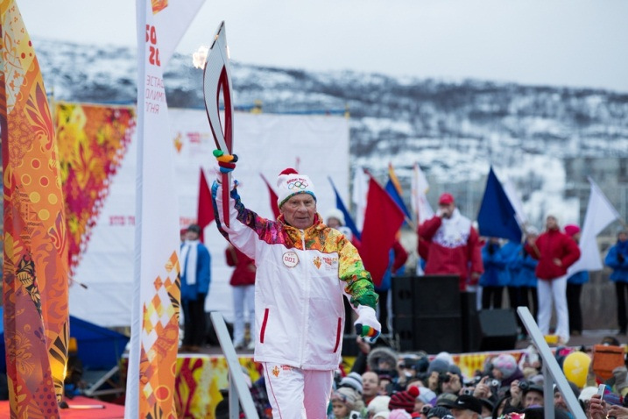

Эстафета Олимпийского огня «Сочи 2014» прошла в Мурманске – олимпийской столицей сегодня стал один из крупнейших городов Заполярья. 82 факелоносца пробе-жали по улицам города, преодолев в общей сложности расстояние в 16,7 км под крики 15 тысяч зрителей.

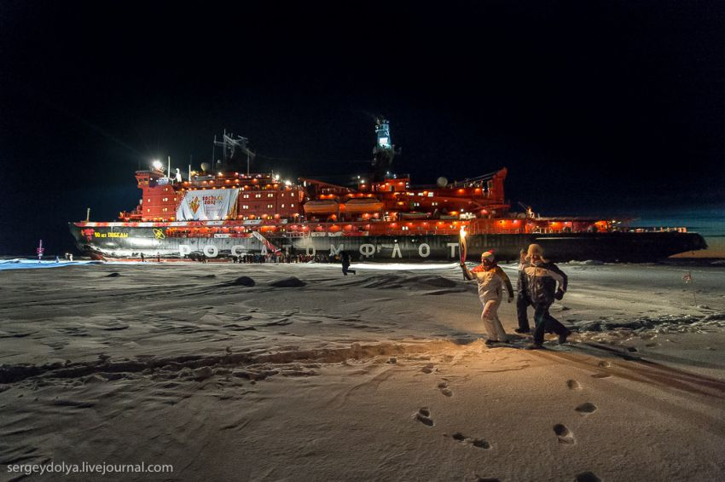Мурманск встречает Олимпийский огонь «Сочи 2014» уже не первый раз: накануне из порта Росатомфлота вышел ледокол «50 лет победы», на борту которого прошел этап Эстафеты, продолжившийся на льдине в точке географического Северного полюса. Почти через две недели ледокол вернулся в Мурманск – и теперь Олимпийский огонь прибыл в город уже в третий раз.

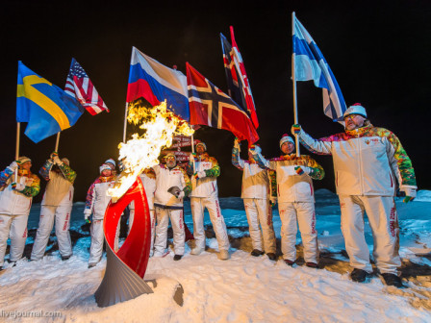

Атомный ледокол "50 лет Победы" в рейсе с Олимпийским огнем на Северный полюс установил два рекорда. Впервые ледокол достиг Северного полюса в условиях полярной ночи - до этого они ходили на Полюс только по светлому - и установил рекорд скорости достижения Северного полюса. Ледокол Росатомфлота вышел из Мурманска 15 октября в 17:25 и пришёл на полюс 19 октября в 12:37, пройдя расстояние в 1395 морских миль.

Церемония зажжения огня состоялась в точке географического Северного полюса. Несли огонь 11 факелоносцев, внесшие большой вклад в изучение Арктики. Затем вокруг Чаши Огня участники олимпийской экспедиции, собравшись в хоровод, совершили самое маленькое в мире кругосветное путешествие.

**Самостоятельная работа**

**________________________________________________________________**

***«По пути Эстафеты Олимпийского огня в октябре 2013 года»***

***Дорогой друг! Внимательно прочитай представленные материалы о путешествии Олимпийского огня «Сочи -2014» и выполни задания.***

*Постарайся выполнить все задания!*

**Задание 1.**

Определи, к какому виду относится текст? Отметь «галочкой» правильный ответ.

□ Текст - описание □ Текст - рассуждение

□ Текст - повествование □ Деловой текст

**Задание 2.**

Найди в тексте предложение, содержащее ответ на вопрос: «Когда завершится Эстафета Олимпийского огня «Сочи 2014»?» Спиши его.

__________________________________________________________________

__________________________________________________________________

__________________________________________________________________

Проверь свою запись, если надо, исправь. Подчеркни грамматическую основу этого предложения.

**Задание 3.**

Перечисли способы передвижения Олимпийского огня за первые 24 дня Эстафеты.

_____________________________________________________________________________

_____________________________________________________________________________

_____________________________________________________________________________

_____________________________________________________________________________

_____________________________________________________________________________

_____________________________________________________________________________

_____________________________________________________________________________

_____________________________________________________________________________

_____________________________________________________________________________

_____________________________________________________________________________

_____________________________________________________________________________

**Задание 4.**

Напиши, в каком городе Олимпийский огонь гостил 3 дня, а в какой прибывал 3 раза.

__________________________________________________________________

__________________________________________________________________

**Задание 5.**

Найди в тексте количество факелоносцев каждый день и расстояние, которое они преодолевали в общей сложности. Запиши данные в таблицу и вычисли, в каком городе факелоносц преодолевали в среднем самый длинный путь, а в каком их путь был самый короткий.

|  |  |  |  |  |
| --- | --- | --- | --- | --- |
| *День* | *Количество факелоносцев* | *Расстояние* | *Средний путь* | *Вывод* |
|  |  |  |  |  |
|  |  |  |  |  |
|  |  |  |  |  |
|  |  |  |  |  |
|  |  |  |  |  |
|  |  |  |  |  |
|  |  |  |  |  |
|  |  |  |  |  |
|  |  |  |  |  |
|  |  |  |  |  |
|  |  |  |  |  |
|  |  |  |  |  |
|  |  |  |  |  |
|  |  |  |  |  |
|  |  |  |  |  |
|  |  |  |  |  |
|  |  |  |  |  |
|  |  |  |  |  |
|  |  |  |  |  |
|  |  |  |  |  |
|  |  |  |  |  |
|  |  |  |  |  |
|  |  |  |  |  |
|  |  |  |  |  |

**Задание 6.**

В какой день и почему факелоносцев не было? Напиши.

__________________________________________________________________

__________________________________________________________________

__________________________________________________________________

__________________________________________________________________

__________________________________________________________________

**Задание 7.**

Когда и в какое время ледокол Росатомфлота вышел из Мурманска с Олимпийским огнём на борту? Напиши.

__________________________________________________________________

Когда и в какое время атомный ледокол «50 лет победы» пришёл на Северный полюс? Напиши.

__________________________________________________________________

Какое расстояние он прошёл? Напиши.

__________________________________________________________________

Вычисли время пути ледокола от Мурманска до Северного полюса.

__________________________________________________________________

__________________________________________________________________

Вычисли, с какой средней скоростью (миль в час) двигался ледокол?

__________________________________________________________________

__________________________________________________________________

**Задание 8.**

Подготовь сообщение о заинтересовавшем тебя городе, событии, человеке.

**Задание 9 (выполняется коллективно).**

Врежьте из цветной бумаги прямоугольники со сторонами 1см 5 мм и 1 см.

Отметьте на карте России, находящейся в классе, путь Олимпийского огня.

Список использованных источников:

Ковалева Г. С. **Итоговая аттестация выпускников начальной школы. Комплексная работа.**  (Серия «Работаем по новым стандартам»). М: Просвещение, 2012.

http://www.sochi2014.com/  Эстафета Олимпийского огня сочи 2014. Новости и собтия.